Technische Dokumentation Event-Management Freiwillige Feuerwehr Fischbach

Inhalt
Einleitung 1
Systemarchitektur 1
Traefik 2
Seq 3
Registry 3
Docker Compose 3
Datenmodell 5
Umgang mit personenbezogenen Daten 6

Einleitung
Die Anwendung bietet die Möglichkeit, ein Formular in eine bestehende Webseite einzubinden, über welches sich Nutzer in Gruppen zu vordefinierten Veranstaltungen anmelden können.
Die Veranstaltung selbst und die angemeldeten Gruppen und Nutzer lassen sich über eine Web-Anwendung durch zugelassene „Event-Manager“ verwalten und als exportieren.

Systemarchitektur
Um eine möglichst allgemeine Strukturierung der Anwendung zu ermöglichen, werden alle Komponenten als Docker-Container veröffentlicht. Ein Docker-Container kann wie ein kleines, virtuelles Betriebssystem mit installierten Anwendungen sehen, welches auf jedem System laufen kann, auf dem die Docker-Engine installiert ist.
Zudem wird Docker-Compose verwendet, ein Tool, mit dem sich Container-Landschaften in einzelnen Dateien definieren und verwalten lassen.
Grund dieser Struktur ist die dadurch entstehende Flexibilität. Sollte man sich dazu entscheiden, die Anwendung auf einem anderen Server zu hosten, lässt es sich mit den Docker-Compose-Dateien, einem Datenbank-Backup und den Docker-Images schnell dorthin umziehen.
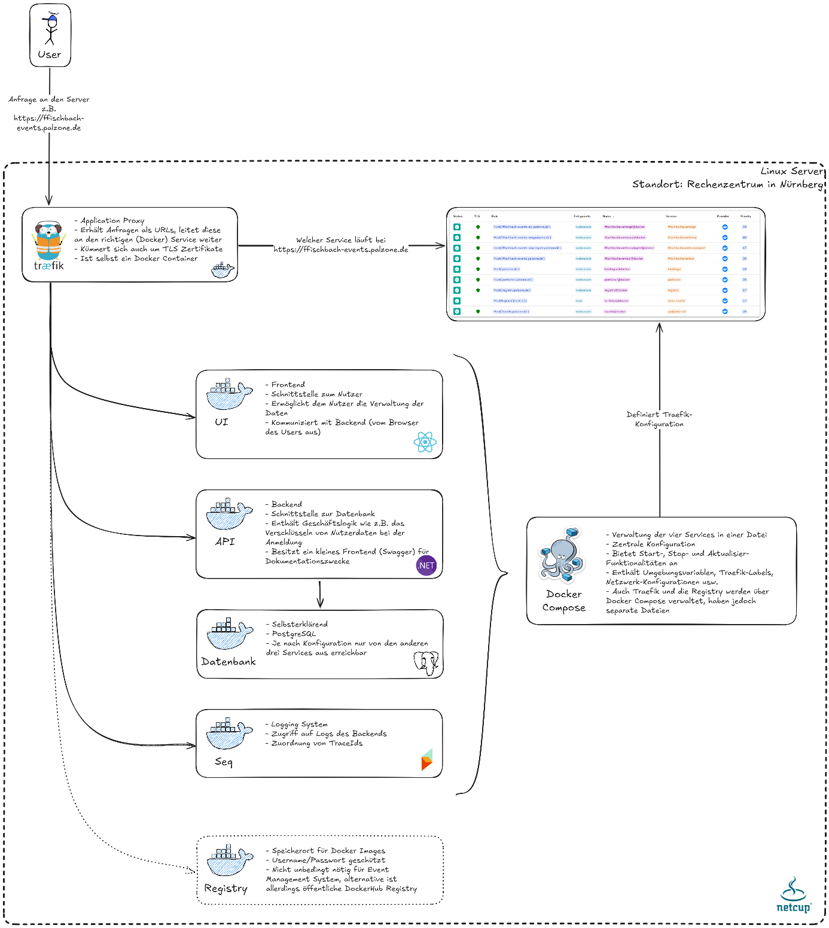
Die Komponenten der Systemarchitektur sind in Abbildung 1: Systemarchitektur grafisch dargestellt.
Abbildung 1: Systemarchitektur

Traefik
In der Abbildung ist zu sehen, dass alle Anfragen des Nutzers erst durch die Application-Proxy von Traefik geleitet werden.
Hier lässt sich jede Art von Reverse-Proxy einsetzen, Traefik hat jedoch einige Vorteile, wie zum Beispiel die simple Konfiguration, automatische Service-Discovery und automatische Verwaltung von TLS-Zertifikaten.
Traefik definiert sogenannte Router, welche die angefragte Domain nach einer vordefinierten Regel einem Service zuordnen. Dieser Service zeigt dann auf einen Docker-Container mit einem bestimmten Port.
Im Router ist zudem ein „Certificate Resolver“ definiert, der dafür sorgt, dass das korrekte TLS-Zertifikat verwendet und dieses immer aktuell gehalten wird. Aktuell liegen die Zertifikate bei Let’s Encrypt, da dies eine non-profit Certificate Authority ist und daher kostenfrei ist.

Seq
Neben den offensichtlichen Containern, wie UI, API und Datenbank, befindet sich der Container von Seq. Mit Seq lassen sich Logs zentral zusammenfassen und aufbereiten. Vor allem lassen sich damit Fehler besser analysieren, da sie einerseits besser filterbar sind und andererseits auch für Event-Manager zugängig gemacht werden können.
Diese Instanz von Seq wird nur die Logs des Event-Management Systems enthalten und ist daher Teil Docker-Compose Files.
Der Zugriff auf Seq ist, ebenso wie der Zugriff auf die Event-Management Oberfläche, durch einen Microsoft Login geschützt. Sollten bei diesem Login-Prozess ein Fehler auftreten, können die Entwickler, mithilfe eines Recovery Keys, die Instanz wieder entsperren.

Registry
Docker-Container führen immer sogenannte „Images“ aus. Diese werden, als Teil des Entwicklungsprozesses, vom Entwickler mithilfe der Dockerfile gebaut. Nach dem erfolgreichen Bauen müssen die Images in eine Docker-Image-Registry hochgeladen werden, auf den sowohl die Entwickler, als auch das Zielsystem Zugriff haben.
Docker-Hub ist eine solche Registry, jedoch mit dem Nachteil, dass die dort hochgeladenen Images öffentlich einsehbar sind. Daher wurde für dieses Projekt entschieden, eine eigene Registry bereitzustellen, welche passwortgeschützt ist. Username und Passwort der Registry sind bei den Entwicklern anzufragen.

Docker Compose
Wie bereits erwähnt, ist Docker Compose ein Tool zur Verwaltung von Docker-Containern und ist vor allem hilfreich bei Multi-Container-Anwendungen wie dieser hier. Dabei werden die Container in yaml-Dateien definiert und können dort gemeinsam gestartet, gestoppt und aktualisiert werden.
Für die Systemarchitektur existieren drei Docker Compose Files: Eins enthält die Konfiguration für Traefik, ein anderes die für UI, API, Datenbank und Seq und ein letztes enthält die der Registry. Optimalerweise lassen sich also die Compose Files auf ein anderes System übertragen und dort ausführen. Die Files können bei den Entwicklern angefragt werden.

Datenmodell
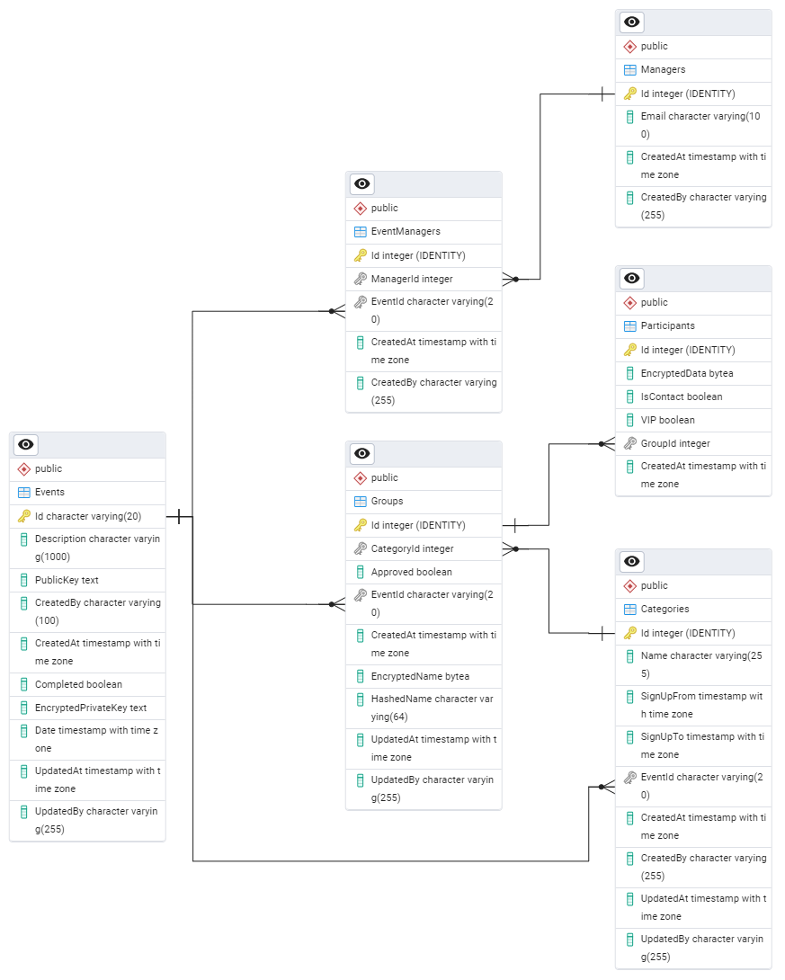
Abbildung 2: ER-Diagramm Datenmodell

Umgang mit personenbezogenen Daten
Ein wichtiger Punkt bei der Arbeit mit personenbezogenen Daten ist die DSGVO-Konformität. Dazu wurde sich in dieser Anwendung ein Prozess überlegt, mit dem nicht einmal der Hoster Zugriff auf die Daten hat.
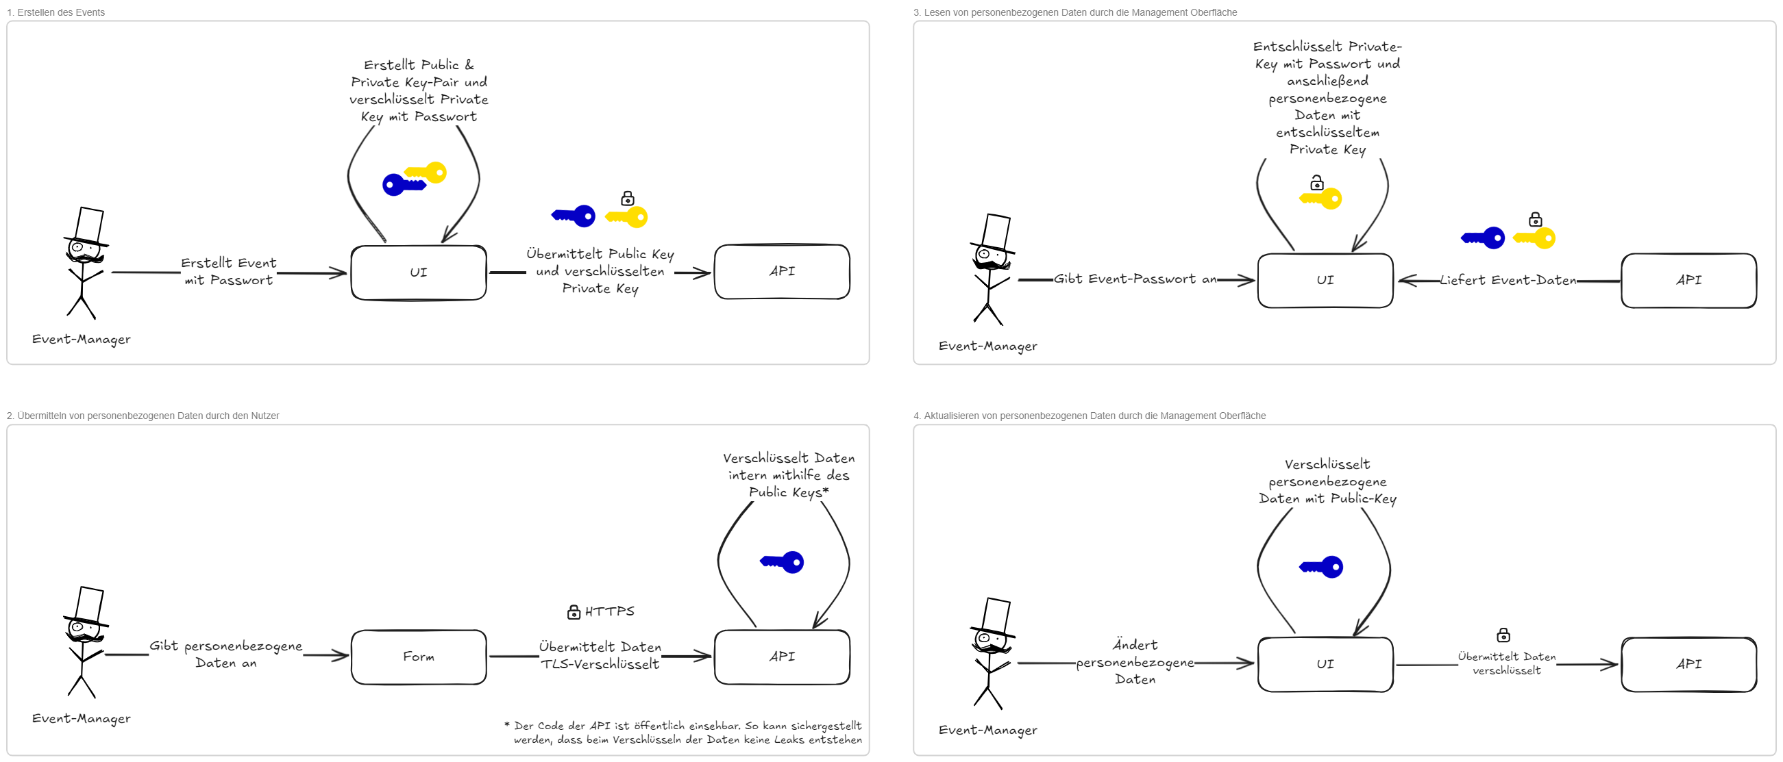
Abbildung 3: Umgang mit personenbezogenen Daten

https://www.redhat.com/de/topics/containers/what-is-docker
https://doc.traefik.io/traefik/
https://letsencrypt.org/
https://datalust.co/seq
https://hub.docker.com/

